Mạng neural sử dụng thuật toán lan truyền ngược

**1.Khái niệm và ký hiệu**

Mạng neural (nhân tạo) bắt trước kiến trúc của mạng neural sinh học (não người). Kiến trúc của nó gồm 3 lớp như hình vẽ.

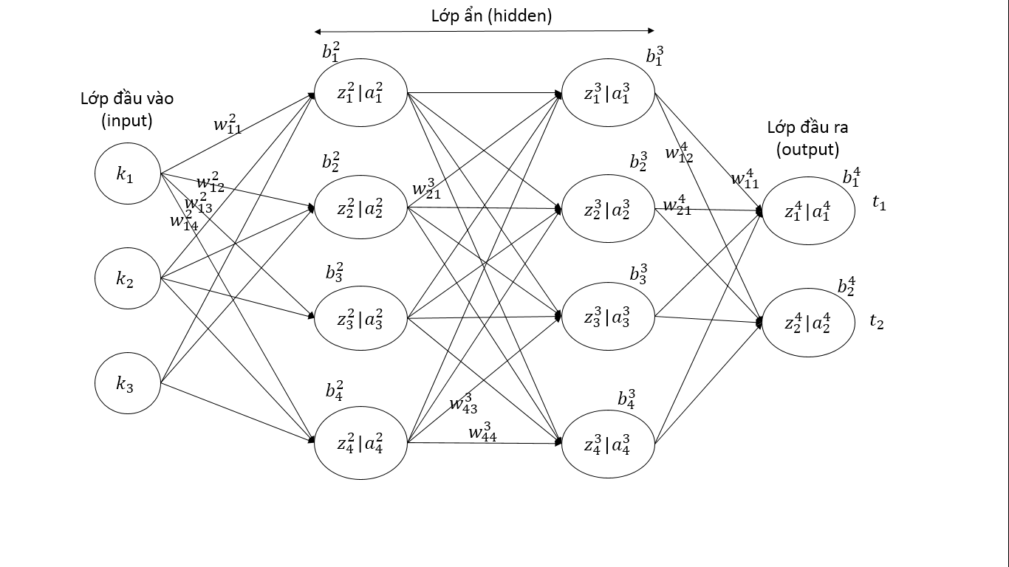

Mỗi nút tròn trên hình vẽ là một node của mạng neural, mỗi node này là một hàm có đầu vào là z và đầu ra là a. Mỗi node có các đường nối (synapse) đến các node của lớp liền sau.

Ký hiệu:

*Tại mỗi node*

$z_{i}^{m}$ hiều là đầu vào của node thứ i của lớp thứ m.

Ví dụ $z_{2}^{4}$ là đầu vào của node thứ 2 của lớp thứ 4

$a_{i}^{m}$ hiểu là đầu ra của node thứ i của lớp thứ m

Ví dụ $a_{2}^{4}$ là đầu ra của node thứ 2 của lớp thứ 4

Mối quan hệ: $a_{i}^{m}$ là một hàm số của $z_{i}^{m}$, ví dụ nếu là hàm sigmoid thì

$$a_{i}^{m}=a_{i}^{m}\left(z_{i}^{m}\right)= \frac{1}{1+ e^{{-z}_{i}^{m}}}$$

*Tại mỗi đường nối*

$w_{ij}^{m}$ là trọng số của synapse nối từ đầu ra $a_{i}^{m-1}$ (thứ i của lớp m-1) tới đầu vào $z_{j}^{m}$ (thứ j của lớp m). Với các synapse này ta sẽ tính được đầu vào của node sau theo đầu ra của node liền trước theo công thức:

$z_{j}^{m}= \sum_{i=1}^{max⁡(i)}{w_{ij}^{m}*a_{i}^{m-1}}+ b_{j}^{m}$ với $b_{j}^{m}$ là một hệ số tự do (bias)

Ví dụ:

Tại lớp 2 (m = 2 và max(i) = 3) ta có:

Với j = 1 thì: $z_{1}^{2}= w_{11}^{2}* k_{1}+ w_{21}^{2}* k_{2}+ w_{31}^{2}* k_{3}+ b_{1}^{2}$

Với j = 2 thì $z_{2}^{2}= w_{12}^{2}* k_{1}+ w_{22}^{2}* k_{2}+ w_{32}^{2}* k_{3}+ b_{2}^{2}$

Với j = 3 thì $z_{3}^{2}= w_{13}^{2}* k_{1}+ w_{23}^{2}* k_{2}+ w_{33}^{2}* k_{3}+ b_{3}^{2}$

Với j = 4 thì $z_{4}^{2}= w_{14}^{2}* k_{1}+ w_{24}^{2}* k_{2}+ w_{34}^{2}* k_{3}+ b_{4}^{2}$

Tại lớp 3 (m = 3 và max(i) = 4) ta có:

Với j = 1 thì: $z_{1}^{3}= w_{11}^{3}* a_{1}^{2}+ w_{21}^{3}* a_{2}^{2}+ w_{31}^{3}* a_{3}^{2}+w_{41}^{3}* a_{4}^{2}+ b_{1}^{3}$

Với j = 2 thì: $z_{2}^{3}= w_{12}^{3}* a_{1}^{2}+ w_{22}^{3}* a_{2}^{2}+ w_{32}^{3}* a_{3}^{2}+w_{42}^{3}* a_{4}^{2}+ b_{2}^{3}$

…

*Tại lớp đầu ra*

t là giá trị kỳ vọng

**2.Huấn luyện mạng neural**

**2.1. Mục đích**:

Điều chỉnh các synapse ( $w_{ij}^{m}$ và $b_{ij}^{m}$) sao cho tại lớp đầu ra a đạt giá trị sát với t nhất.

**2.2. Lưu đồ thuật toán**

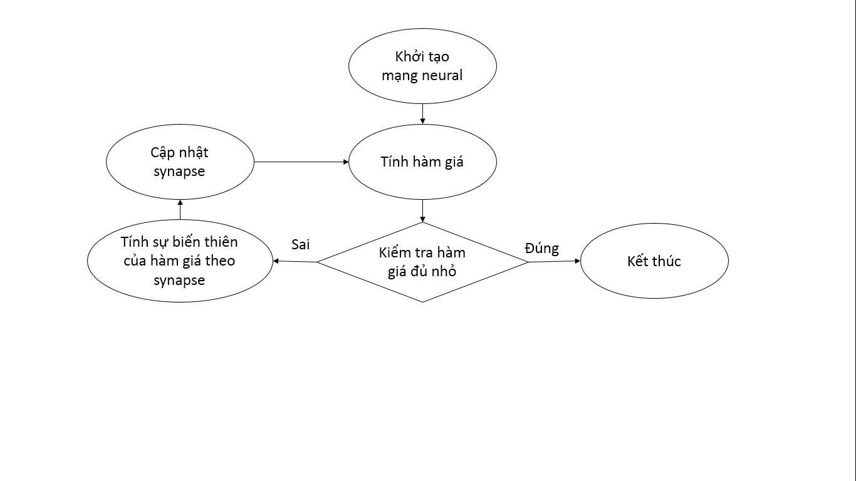

**2.3. Giải thích lưu đồ thuật toán**

***Bước 1: Khởi tạo mạng neural***

Xác định n mẫu đầu vào ${\left[k_{1}, k_{2},k_{3}, k_{4},…\right]}_{1}$, ${\left[k_{1}, k_{2},k_{3}, k_{4},…\right]}_{2}$, ${\left[k_{1}, k_{2},k_{3}, k_{4},…\right]}_{3}$, …, ${\left[k_{1}, k_{2},k_{3}, k_{4},…\right]}_{n}$ (xác định là lấy bao nhiêu mẫu, mỗi mẫu có bao nhiêu phần tử k)

Xác định có bao nhiêu lớp và số lượng node cần thiết cho mỗi lớp và mỗi hàm $a_{i}^{m}=a_{i}^{m}\left(z_{i}^{m}\right)$ cụ thể là hàm gì.

Cho $w_{ij}^{m}$ và $b_{j}^{m}$ các giá trị ngẫu nhiên.

***Bước 2: Tính hàm giá***

Cho mỗi mẫu ${\left[k_{1}, k_{2},k_{3}, k_{4},…\right]}_{x}$ vào ta được một đầu ra ${\left[a_{1}^{m}, a_{2}^{m},…\right]}_{x}$ với x = 1,n

Tính hàm giá C

Với mỗi một mẫu ${\left[k_{1}, k_{2},k_{3}, k_{4},…\right]}_{x}$ cho vào ta có:

$$C_{x}= \frac{1}{2}\left\{{\left(a_{1}^{4}\left[x\right]- t_{1}\right)}^{2}+ {\left(a_{2}^{4}\left[x\right]- t_{2}\right)}^{2}+…\right\}$$

Sau khi cho vào n mẫu ta có:

$$C= C_{1}+C_{2}+…= \sum_{x=1}^{n}{C_{x}}$$

C càng nhỏ càng tốt.

***Bước 3: Kiểm tra hàm giá đủ nhỏ***

So sánh C với một giá trị ngưỡng, giá trị ngưỡng càng nhỏ thì kết quả huấn luyện càng chính xác.

***Bước 4: Tính sự biến thiên của hàm giá theo các synapse***

Tính sự biến thiên của C theo $w_{ij}^{m}$ và $b_{ij}^{m}$

Làm sao để C nhỏ nhất?

C là một hàm của $w_{ij}^{m}$ và $b_{ij}^{m}$ nên muốn tính giá trị nhỏ nhất của nó ta sẽ đơn giản coi giá trị nhỏ nhất là điểm cực tiểu (tuy biết rằng điểm cực tiểu chỉ có tính địa phương). Điểm cực tiểu là điểm có đạo hàm bằng 0 và lân cận nó đạo hàm trái âm, đạo hàm phải dương.

*Giải phương trình đạo hàm bằng 0 là điều bất khả thi nên ta dùng phương pháp gradient descend để ước lượng điểm cực tiểu của C. Phương pháp này hiểu ngắn gọn là ban đầu ta chọn ngẫu nhiên tham số rồi tính đạo hàm của C theo tham số đó, nếu đạo hàm âm thì tức là tham số đang nằm bên trái điểm cực tiểu thì phải tăng tham số lên, ngược lại nếu đạo hàm dương thì phải giảm tham số đi. Sau khi tăng hoặc giảm tham số ta lại lặp lại tính đạo hàm, cứ như vậy tham số sẽ tiến sát tới điểm cực tiểu.*

C = C($w_{ij}^{m}$, $b_{j}^{m}$) với i, j, m là các biến chạy

Các đạo hàm riêng của C là $\frac{∂C}{∂w_{ij}^{m}}$ và $\frac{∂C}{∂b_{j}^{m}}$

Bài toán đặt ra là tìm đạo hàm $\frac{∂C}{∂w_{ij}^{m}}$ và $\frac{∂C}{∂b_{j}^{m}}$

Sử dụng thuật toán lan truyền ngược (back propagation) để tính.

*Thuật toán lan truyền ngược hiểu ngắn gọn là ban đầu tính unit’s error của các node lớp đầu ra trước rồi tính unit’s error của các lớp trước theo các lớp sau. Sau đó tính các đạo hàm theo unit’s error.*

Bước 4.1: Tính các đạo hàm lớp đầu ra

Trước hết tính unit’s error ($∂_{1}^{4}\left[x\right]= \frac{∂C_{x}}{∂z_{1}^{4}\left[x\right]}$) của node thứ 1 của lớp đầu ra:

$$∂_{1}^{4}\left[x\right]= \frac{∂C_{x}}{∂z_{1}^{4}\left[x\right]}= \frac{∂{\left(a_{1}^{4}\left[x\right]- t_{1}\right)}^{2}}{2∂z_{1}^{4}\left[x\right]}= \left(a_{1}^{4}\left[x\right]- t_{1}\right)\frac{∂a_{1}^{4}\left[x\right]}{∂z_{1}^{4}\left[x\right]}$$

$∂_{1}^{4}\left[x\right]$ tính được vì: $a_{i}^{m}\left[x\right]$ là một hàm số của $z_{i}^{m}\left[x\right]$ đã định trước từ khi dựng mạng neural 🡪 là một hàm đã biết theo $z_{i}^{m}\left[x\right]$, mà $z_{i}^{m}\left[x\right]$ tính được.

Sau đó tính:

$$\frac{∂C}{∂w_{21}^{4}}= \frac{∂C_{1}}{∂w_{21}^{4}}+ \frac{∂C_{2}}{∂w_{21}^{4}}+…+ \frac{∂C_{n}}{∂w_{21}^{4}}= \frac{∂{\left(a_{1}^{4}\left[1\right]- t_{1}\right)}^{2}}{2{∂w}_{21}^{4}}+ \frac{∂{\left(a_{1}^{4}\left[2\right]- t_{1}\right)}^{2}}{2{∂w}_{21}^{4}}+…+ \frac{∂{\left(a_{1}^{4}\left[n\right]- t_{1}\right)}^{2}}{2{∂w}_{21}^{4}}= \frac{∂{\left(a_{1}^{4}\left[1\right] - t_{1}\right)}^{2}}{∂z_{1}^{4}\left[1\right]} \frac{∂z_{1}^{4}\left[1\right]}{2{∂w}_{21}^{4}}+…+ \frac{∂{\left(a_{1}^{4}\left[n\right] - t_{1}\right)}^{2}}{∂z_{1}^{4}\left[n\right]} \frac{∂z_{1}^{4}\left[n\right]}{2{∂w}_{21}^{4}} = ∂_{1}^{4}\left[x\right] a_{2}^{3}\left[1\right]+…+ ∂_{1}^{4}\left[x\right]a_{2}^{3}\left[n\right]= \sum_{x=1}^{n}{∂_{1}^{4}\left[x\right] a_{2}^{3}\left[x\right]}$$

$$\frac{∂C}{∂b_{1}^{4}}= \frac{∂C_{1}}{∂b_{1}^{4}}+ \frac{∂C_{2}}{∂b_{1}^{4}}+…+ \frac{∂C_{n}}{∂b_{1}^{4}}= \frac{∂{\left(a_{1}^{4}\left[1\right]- t_{1}\right)}^{2}}{2∂b_{1}^{4}}+ \frac{∂{\left(a_{1}^{4}\left[2\right]- t_{1}\right)}^{2}}{2∂b_{1}^{4}}+…+ \frac{∂{\left(a_{1}^{4}\left[n\right]- t_{1}\right)}^{2}}{2∂b_{1}^{4}}= \frac{∂{\left(a_{1}^{4}\left[1\right] - t_{1}\right)}^{2}}{2∂z_{1}^{4}\left[1\right]} \frac{∂z_{1}^{4}\left[1\right]}{∂b_{1}^{4}}+…+ \frac{∂{\left(a_{1}^{4}\left[n\right] - t_{1}\right)}^{2}}{2∂z_{1}^{4}\left[n\right]} \frac{∂z_{1}^{4}\left[n\right]}{∂b_{1}^{4}}= \frac{∂{\left(a_{1}^{4}\left[1\right] - t_{1}\right)}^{2}}{2∂z_{1}^{4}\left[1\right]}+…+ \frac{∂{\left(a_{1}^{4}\left[n\right] - t_{1}\right)}^{2}}{2∂z_{1}^{4}\left[n\right]} = \sum_{x=1}^{n}{∂_{1}^{4}\left[x\right]}$$

Tổng quát cho lớp đầu ra:

$$∂_{j}^{4}\left[x\right]= \left(a_{j}^{4}\left[x\right]- t_{j}\right)\frac{∂a_{j}^{4}\left[x\right]}{∂z_{j}^{4}\left[x\right]}$$

$$\frac{∂C}{∂w_{ij}^{4}}= \sum_{x=1}^{n}{∂_{j}^{4}\left[x\right] a_{i}^{3}\left[x\right]}$$

$$\frac{∂C}{∂b_{j}^{4}}= \sum_{x=1}^{n}{∂_{j}^{4}\left[x\right]}$$

Bước 4.2. Tính đạo hàm các lớp trong

Trước hết tính unit’s error ($∂_{1}^{3}\left[x\right]= \frac{∂C_{x}}{∂z_{1}^{3}\left[x\right]}$) của node thứ 1 của lớp thứ 3

$$∂_{1}^{3}\left[x\right]= \frac{∂C_{x}}{∂z_{1}^{3}\left[x\right]}= \frac{∂{\left(a_{1}^{4}\left[x\right]- t_{1}\right)}^{2}}{2∂z_{1}^{3}\left[x\right]}+ \frac{ ∂{\left(a_{2}^{4}\left[x\right]- t_{2}\right)}^{2}}{2∂z_{1}^{3}\left[x\right]}= \frac{∂{\left(a_{1}^{4}\left[x\right]- t_{1}\right)}^{2}}{2∂z_{1}^{4}\left[x\right]} \frac{∂z_{1}^{4}\left[x\right]}{∂a_{1}^{3}\left[x\right]}+\frac{∂{\left(a_{2}^{4}\left[x\right]- t_{1}\right)}^{2}}{2∂z_{2}^{4}\left[x\right]} \frac{∂z_{2}^{4}\left[x\right]}{∂a_{1}^{3}\left[x\right]} \frac{∂a_{1}^{3}\left[x\right]}{∂z_{1}^{3}\left[x\right]}= ∂_{1}^{4}\left[x\right] w_{11}^{4}\frac{∂a_{1}^{3}\left[x\right]}{∂z_{1}^{3}\left[x\right]}+∂_{2}^{4}\left[x\right] w_{12}^{4}\frac{∂a_{1}^{3}\left[x\right]}{∂z_{1}^{3}\left[x\right]} =(∂_{1}^{4}\left[x\right] w_{11}^{4}+ ∂_{2}^{4}\left[x\right] w_{12}^{4})\frac{∂a_{1}^{3}\left[x\right]}{∂z_{1}^{3}\left[x\right]}$$

Sau đó tính:

$$\frac{∂C}{∂w_{21}^{3}}= \frac{∂C_{1}}{∂w_{21}^{3}}+ \frac{∂C_{2}}{∂w_{21}^{3}}+…+ \frac{∂C_{n}}{∂w_{21}^{3}}= \sum_{x=1}^{n}{\frac{∂{\left(a_{1}^{4}\left[x\right]- t_{1}\right)}^{2}+∂{\left(a_{2}^{4}\left[x\right]- t_{2}\right)}^{2} }{2∂w_{21}^{3}}} = \sum_{x=1}^{n}{\frac{∂{\left(a_{1}^{4}\left[x\right]- t_{1}\right)}^{2}}{2∂w_{21}^{3}}}+\sum_{x=1}^{n}{\frac{∂{\left(a_{2}^{4}\left[x\right]- t_{2}\right)}^{2}}{2∂w_{21}^{3}}}= \sum_{x=1}^{n}{\frac{∂{\left(a_{1}^{4}\left[x\right]- t_{1}\right)}^{2}}{2∂z_{1}^{3}\left[x\right]}}\frac{∂z_{1}^{3}\left[x\right]}{∂w_{21}^{3}} + \sum_{x=1}^{n}{\frac{∂{\left(a_{2}^{4}\left[x\right]- t_{2}\right)}^{2}}{2∂z_{1}^{3}\left[x\right]}} \frac{∂z_{1}^{3}\left[x\right]}{∂w_{21}^{3}}=\sum_{x=1}^{n}{\{(\frac{∂{\left(a_{1}^{4}\left[x\right]- t_{1}\right)}^{2}}{2∂z_{1}^{3}\left[x\right]}+ \frac{∂{\left(a_{2}^{4}\left[x\right]- t_{2}\right)}^{2}}{2∂z_{1}^{3}\left[x\right]})}\frac{∂z_{1}^{3}\left[x\right]}{∂w_{21}^{3}}\}=\sum_{x=1}^{n}{∂_{1}^{3}\left[x\right]a_{2}^{2}}$$

$$\frac{∂C}{∂b_{1}^{3}}= \frac{∂C_{1}}{∂b_{1}^{3}}+ \frac{∂C_{2}}{∂b_{1}^{3}}+…+ \frac{∂C_{n}}{∂b_{1}^{3}}== \frac{∂{\left(a_{1}^{4}\left[1\right]- t_{1}\right)}^{2}}{2∂b_{1}^{3}}+ \frac{∂{\left(a_{1}^{4}\left[2\right]- t_{1}\right)}^{2}}{2∂b_{1}^{3}}+…+ \frac{∂{\left(a_{1}^{4}\left[n\right]- t_{1}\right)}^{2}}{2∂b_{1}^{3}}= \frac{∂{\left(a_{1}^{4}\left[1\right] - t_{1}\right)}^{2}}{2∂z_{1}^{3}\left[1\right]} \frac{∂z_{1}^{3}\left[1\right]}{∂b_{1}^{3}}+…+ \frac{∂{\left(a_{1}^{4}\left[n\right] - t_{1}\right)}^{2}}{2∂z_{1}^{3}\left[n\right]} \frac{∂z_{1}^{3}\left[n\right]}{∂b_{1}^{3}}= \frac{∂{\left(a_{1}^{4}\left[1\right] - t_{1}\right)}^{2}}{∂z_{1}^{3}\left[1\right]}+…+ \frac{∂{\left(a_{1}^{4}\left[n\right] - t_{1}\right)}^{2}}{2∂z_{1}^{3}\left[n\right]} = \sum_{x=1}^{n}{∂_{1}^{3}\left[x\right]}$$

Tổng quát cho lớp thứ 3:

$$∂_{j}^{3}\left[x\right] =(∂_{1}^{4}\left[x\right] w_{j1}^{4}+ ∂_{2}^{4}\left[x\right] w_{j2}^{4})\frac{∂a_{j}^{3}\left[x\right]}{∂z_{j}^{3}\left[x\right]}$$

$$\frac{∂C}{∂w_{ij}^{3}}= \sum_{x=1}^{n}{∂_{j}^{3}\left[x\right]a_{i}^{2}}$$

$$\frac{∂C}{∂b_{j}^{3}}= \sum_{x=1}^{n}{∂_{j}^{3}\left[x\right]}$$

Vậy ta có công thức tổng quát cho tất cả các lớp:

Điều kiện: $2≤m≤max⁡(m)$

Tính error’s unit:

Lớp đầu ra: $$∂_{j}^{max⁡(m)}\left[x\right]= \left(a_{j}^{max⁡(m)}\left[x\right]- t_{j}\right)\frac{∂a_{j}^{max⁡(m)}\left[x\right]}{∂z_{j}^{max⁡(m)}\left[x\right]}$$

Lớp ẩn:

$$∂_{j}^{m}\left[x\right]= \sum_{i=1}^{max⁡(i)}{∂_{i}^{m+1}\left[x\right] w_{ji}^{m+1}}$$

Với max(i) là số lượng neural của lớp (m+1)

Tính đạo hàm theo các synapse:

$$\frac{∂C}{∂w_{ij}^{m}}= \sum_{x=1}^{n}{∂_{j}^{m}\left[x\right]a_{i}^{m-1}}$$

Với $a_{i}^{1}= k_{i}$

$$\frac{∂C}{∂b_{j}^{m}}= \sum_{x=1}^{n}{∂_{j}^{m}\left[x\right]}$$

***Bước 5: Cập nhật synapse***

Tính giá trị mới (new) cho $w_{ij}^{m}$ và $b_{ij}^{m}$

Cứ mỗi lần đưa $w_{ij}^{m}$ và $b_{ij}^{m}$ vào ta tính được $\frac{∂C}{∂w_{ij}^{m}}$ và $\frac{∂C}{∂b_{j}^{m}}$ và ta có một lượng hiệu chỉnh như sau:

${∆w}_{ij}^{m}= -μ\frac{∂C}{∂w_{ij}^{m}}$ và ${∆b}_{j}^{m}= -μ\frac{∂C}{∂b_{j}^{m}}$

Sau đó chỉnh lại:

$$\left(new\right)w_{ij}^{m}=\left(old\right)w_{ij}^{m}+ {∆w}_{ij}^{m}$$

$$\left(new\right)b_{j}^{m}=\left(old\right)b_{j}^{m}+ ∆b_{j}^{m}$$

Rồi lại đưa giá trị mới vào để tính ${∆w}_{ij}^{m}$ và ${∆b}_{j}^{m}$, lặp đi lặp lại cho đến khi nào các đạo hàng riêng sát với 0 thì dừng.

Trong đó $μ$ là một số thực dương gọi là learning rate. Tính chất của một điểm cực tiểu là đạo hàm trái âm, đạo hàm phải dương. Do vậy nếu lỡ chọn tham số cho đạo hàm âm thì ta phải tăng tham số lên để nó sát về điểm cực tiểu, ngược lại nếu lỡ chọn tham số cho đạo hàm dương thì ta phải giảm tham số đi để nó sát về điểm cực tiểu. Quy tắc là luôn đi ngược chiều với đạo hàm. Do đó $μ$ phải là số dương để đảm bảo ta luôn đi ngược chiều với đạo hàm, có thể chọn càng lặp càng nhỏ để tìm điểm sát với cực tiểu hơn.